WMS仓储管理系统
操作说明书v1.0

目录
1．系统设置 4
1.1参数设置 4
1.2上架规则 4
1.3 上架策略 5
1.4 库存规则配置 7
1.5 自动盘点规则 8
2．用户管理 9
2.1角色管理 9
2.2用户管理 10
2.3组织架构 11
3基础信息 11
3.1仓库信息 11
3.2工作区信息 12
3.3客户信息 14
3.4 类别管理 15
3.5货位信息 16
3.6 SKU信息 18
3.7货列信息 19
3.8库区信息 20
4 入库管理 22
4.1 到货单 22
4.2 收货登记 23
4.3 上架管理 25
5 库内作业 27
5.1 盘点计划 27
5.2 调拨单 28
5.3 库存移库单 30
5.4 App移库操作 31
5.5移库查询 32
6库存管理 33
6.1 sku库存 33
6.2 库位库存 34
6.3 批次库存 34
7 出库管理 35
7.1 订单池 35
7.2 批量分配 37
7.3 拣货任务 38
7.4 app拣货 38
7.5 app提货交接 40
7.6 提货交接 40

1．系统设置

1.1参数设置
岗位人员：管理员、IT
路径：系统设置 》参数设置 》参数设置
功能说明：管理系统使用用户，需要走配置的参数配置，进行配置。界面如图1.1.1。
操作说明：点击添加，（红色表示为必填项），提交即可，另外功能导出，导入，没有模板自行下载导入模板，编辑，开启或禁用。
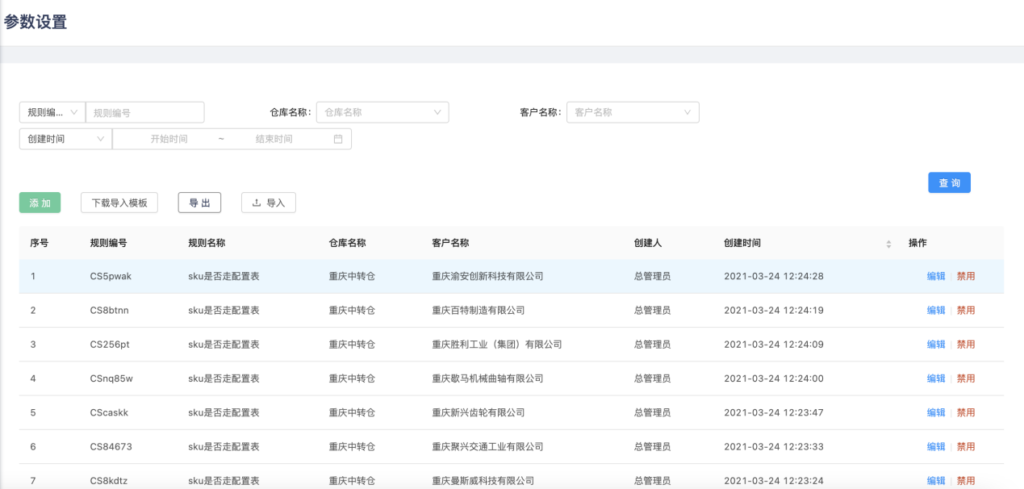图1.1.1

1.2上架规则
岗位人员：操作人员
路径：规则配置 》上架规则
功能说明：创建维护上架规则。界面如图1.2.1。
操作说明：点击添加，填写基础相关信息，（红色表示为必填项），提交即可。
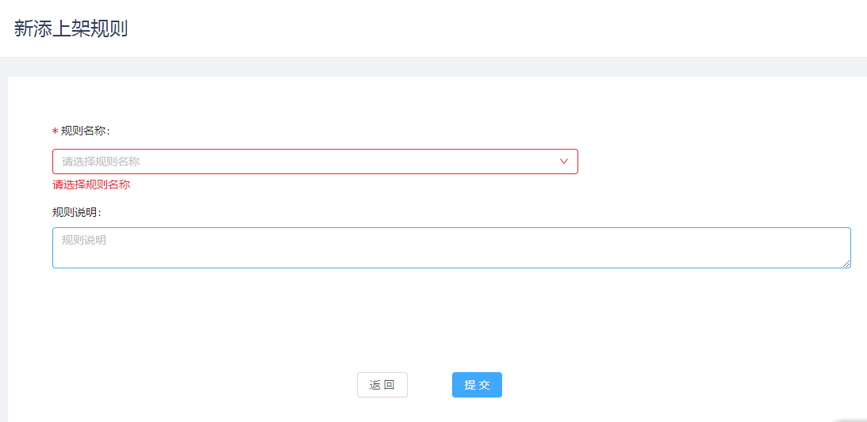
图1.2.1
查询已经维护好的上架规则，如图1.2.2
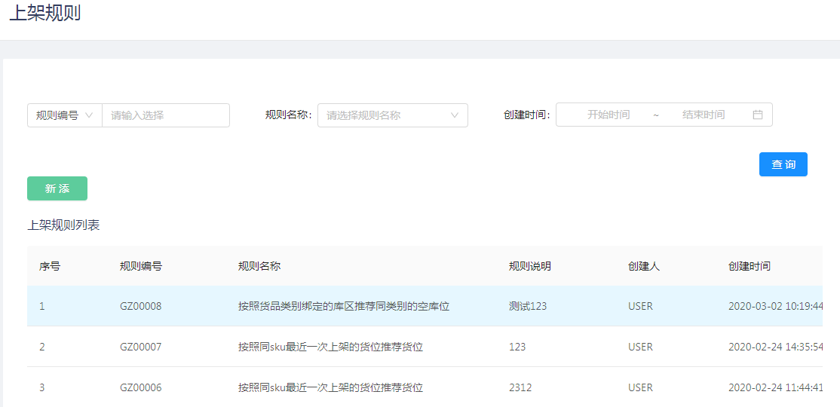
图1.2.2

1.3 上架策略
岗位人员：操作人员
路径：规则配置 》上架策略
功能说明：创建维护上架策略。界面如图1.3.1。
操作说明：点击添加，填写基础相关信息，（红色表示为必填项），提交即可。

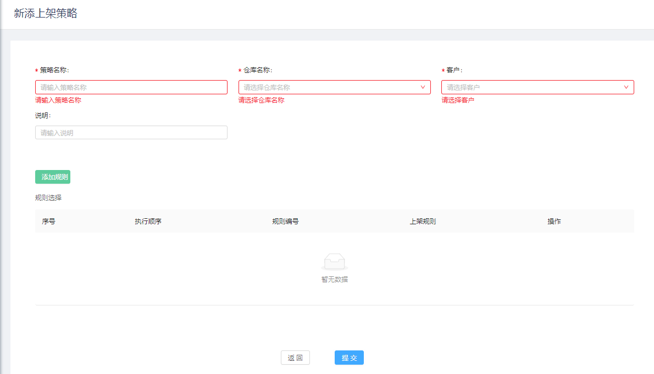
图1.3.1
功能说明：查询已经维护好的上架策略，如图1.3.2
操作说明：根据条件点击查询，另外功能导入，没有模板自行下载导入模板，编辑功能，开启或禁用。

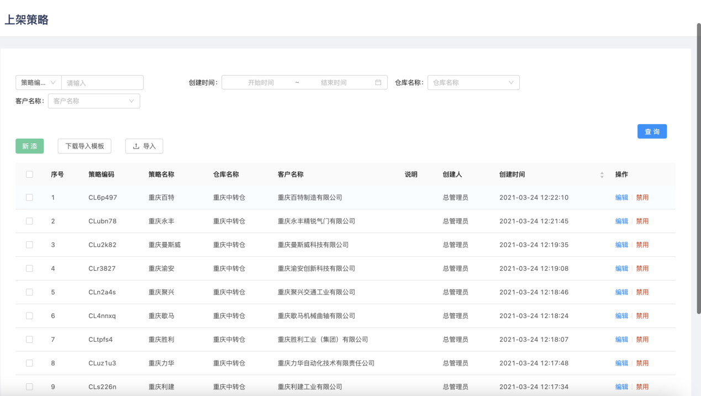
图1.3.2

1.4 库存规则配置
岗位人员：操作人员
路径：规则配置 》库存规则配置
功能说明：创建维护库存规则配置。界面如图1.4.1。
操作说明：点击添加，填写基础相关信息，（红色表示为必填项），提交即可。
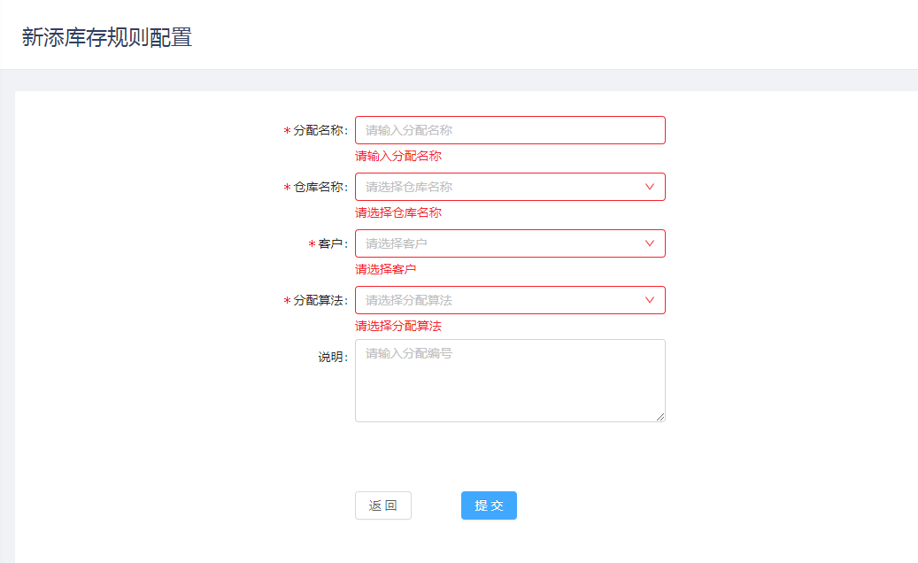
图1.4.1
功能说明：查询已经维护好的库存规则配置，如图1.4.2
操作说明：根据条件点击查询，另外功能导入，没有模板自行下载导入模板，编辑功能，开启或禁用。

以上内容仅为本文档的试下载部分，为可阅读页数的一半内容。如要下载或阅读全文，请访问：https://d.book118.com/165213112340011110

